

Diana Laura Valencia Barragan - 19843

Jesús Manuel Ruiz Fuentes - 195116

Actividad 4. Creación de Ontología – Restaurante (Fase 1)

Agentes Inteligentes

Diagrama de jerarquías de clases del dominio
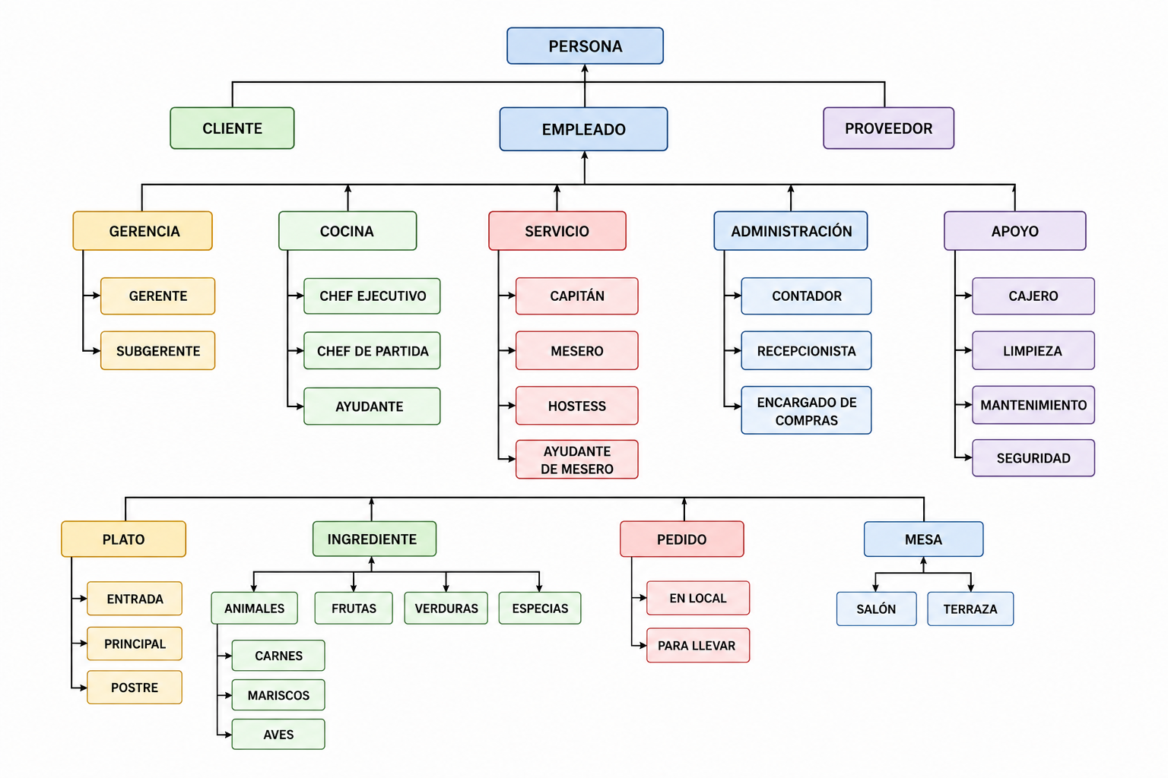

Tabla de propiedades de los objetos
Propiedad del objeto | Dominio | Rango | Descripción
administra | Chef Ejecutivo, Contador, Encargado de Compras | Ingrediente / Thing | Representa la administración de recursos o actividades del restaurante.
asigna_una | Hostess | Mesa | Indica que la hostess asigna una mesa.
atiende_a | Hostess, Mesero | Cliente / Mesa | Representa la atención de clientes y mesas por parte del personal de servicio.
ayuda_a | Ayudante, Subgerente, Ayudante de Mesero | Administración / Cocina / Mesero | Representa el apoyo que proporciona un empleado a otra área o empleado.
crea_un | Chef Ejecutivo | Plato | Indica que el chef ejecutivo crea o diseña un plato.
especialista_en | Chef de Partida | Animales | Indica el tipo de producto animal en el que se especializa un chef.
limpia_en | Limpieza | Mesa | Relaciona al personal de limpieza con las mesas que limpia.
ocupan_una | Cliente | Mesa | Indica la mesa que ocupa un cliente.
recibe_informacion_de | Cocina, Contador, Compras, Mesero | Cajero, Cocina, Hostess, Mesero, Recepcionista, Ayudante de Mesero | Representa el intercambio o recepción de información entre las áreas y empleados.
responsable_de | Capitán, Chef Ejecutivo, Subgerente | Cocina / Servicio / Thing | Indica el área o actividad de la cual un empleado es responsable.
Tabla de propiedades de datos
Clase | Propiedad de dato | Tipo de dato | Descripción
Persona | Nombre | string | Nombre de la persona.
Persona | Edad | integer | Edad de la persona.
Persona | Salario | decimal | Salario de la persona empleada.
Plato | nombre_plato | string | Nombre del plato.
Plato | precio | decimal | Precio del plato.
Plato | calorias | integer | Cantidad de calorías del plato.
Plato | gramaje | integer | Cantidad o peso del plato en gramos.
Mesa | numero_mesa | integer | Número que identifica la mesa.
Mesa | numero_asientos | integer | Cantidad de personas que puede acomodar la mesa.
Mesa | reservaciones | boolean | Indica si la mesa tiene reservación.
Pedido | Total | decimal | Importe total del pedido.
Pedido | numero_platos | int | Cantidad de platos incluidos en el pedido.
Pedido | orden | string | Identificador o información de la orden.

